Zgłoś się na *robocap.pl@capgemini.com*   
lub wypełnij poniższy formularz.

Napisz, dlaczego chcesz wziąć udział:

|  |
| --- |
| robohead.jpg |



**Warsztaty z robotyki   
i programowania dla dzieci**



**www.robocap.pl**

**Czym jest RoboCap/kim jesteśmy?**

RoboCap to zajęcia przeznaczone dla dzieci organizowane przez grupę pracowników firmy Capgemini we Wrocławiu oraz pozytywnie zakręconych wolontariuszy spoza firmy.

W ramach zajęć dzieci biorą udział w różnorodnych projektach, podczas których uczą się planowania zadań, programowania, a także robotyki i elektroniki. Główną zaletą zajęć w ramach RoboCap jest fakt, że dzieci nie tylko uczą się przy komputerze, ale także aktywnie współpracują w grupie. Nasza rola to wsparcie i odblokowanie potencjału, który już w nich jest :)

Staramy się być na bieżąco z obecnymi technologiami i trendami, dlatego cały czas sami też się uczymy i poszerzamy swoje kompetencje. W ten sposób nigdy nie jest nudno!

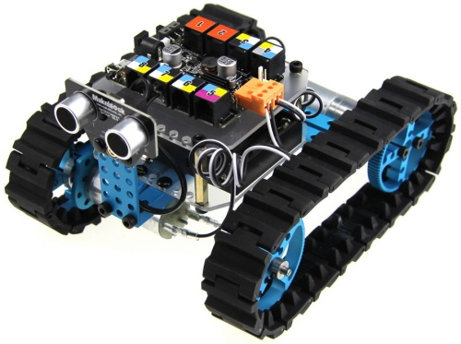

**Czego się można nauczyć?**

Poszerzamy horyzonty poprzez kreatywną zabawę, w której to dzieci same tworzą fantastyczne rzeczy. Uczymy je

C:\Users\ZPACHOLC\Downloads\robots1.png jak wymyślić algorytm,   
C:\Users\ZPACHOLC\Downloads\robotic.png jak napisać program,   
C:\Users\ZPACHOLC\Downloads\robots1.png jak skonstruować robota,   
C:\Users\ZPACHOLC\Downloads\robotic.png jak zaprogramować robota,   
C:\Users\ZPACHOLC\Downloads\robots1.png jak stworzyć aplikację na komórki,  
C:\Users\ZPACHOLC\Downloads\robotic.png jak… to tylko niektóre z możliwości.

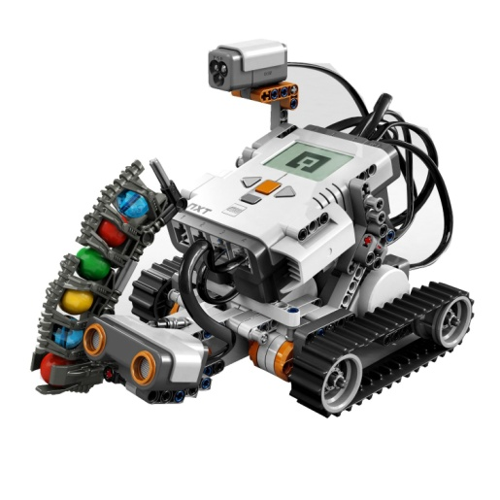



**C:\Users\ZPACHOLC\Downloads\favorite21(1).pngDlaczego warto wziąć udział?**

**Przyjazna atmosfera**

Zajęcia są prowadzone przez kilku prowadzących, dzięki czemu żadne dziecko nie jest pozostawione same sobie. Nikt nie jest tutaj anonimowy, możemy się poznać i nawiązać kontakt, dzięki czemu dzieci chętniej i aktywniej przystępują do zadań, a ich rezultaty są wspaniałe.

**Profesjonalny zespół**

Zajęcia prowadzone są też przez zawodowych informatyków, dzięki czemu pytania uczestników nigdy nie pozostaną bez odpowiedzi. Chętnie dzielimy się swoją wiedzą oraz poszerzamy tematykę zajęć zgodnie z zainteresowania uczestników.

**Różnorodna tematyka**

Zajęcia prowadzone są w oparciu o różne technologie, dzięki czemu każde dziecko znajdzie coś dla siebie. Stale poszerzamy tematykę zajęć. Chcemy w ten sposób podzielić się swoją pasją z jak największą ilością dzieci.

**Zajęcia odbywają się nieodpłatnie!**

